НАСТОЛЬНЫЙ МАКЕТ «ГОРОД ГРАМОТЫ»
Как известно, игра – ведущий вид деятельности дошкольного периода, главное содержание детской жизни. Играя, ребенок общается с другими детьми и взрослыми. Познает окружающий мир, учится осуществлять поиск, мыслить и творить.
На каждом этапе дошкольного детства игра имеет свои особенности. Так в жизни старших дошкольников большое место занимает новая форма сюжетной игры – режиссерская игра с мелкими игрушками. Но для того, чтобы она получила свое развитие, малышам необходимо привлекательное игровое пространство. Таким пространством может быть макет.

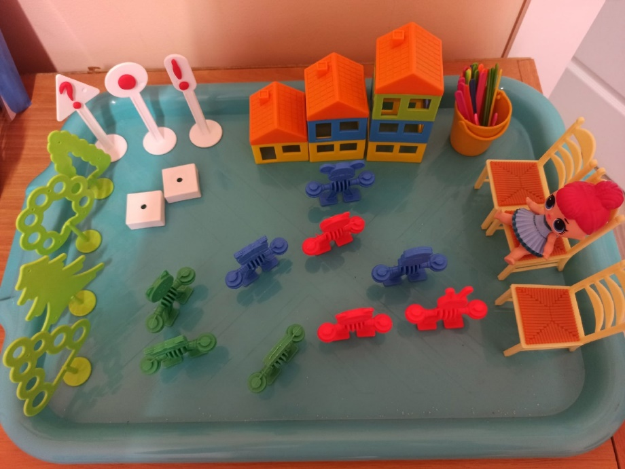

Цель макета: формирование и закрепление знаний, умений и навыков по подготовке детей с ТНР к обучению грамоте.
Задачи:
развивать и совершенствовать фонематические процессы;
закреплять умение детей делить слова на слоги;
упражнять в различении гласных и согласных звуков, твердых и мягких звуков;
закреплять умение детей определять место звука в слове;
формировать графический образ буквы;
упражнять детей в работе со схемой предложения (составлять предложения по заданной схеме, составлять схему предложения);
совершенствовать интонационную сторону речи;
воспитывать интерес к логопедическим занятиям.
Задания:
Домики - определение количества слогов в слове;
Скамейка – определение места звука в слове;
Человечки – звуковой анализ слова;
Корзина с палочками – графический образ буквы;
Аллея деревьев, знаки и кочки (предлоги) - работа с предложением.

